TEST DE CONNAISSANCES  EN MATHÉMATIQUES | Classe : ________ | Date : ________________
TEST DE CONNAISSANCES  EN MATHÉMATIQUES | NOM : ________________ | DIVISIONS — Version B
Signatures : | Prénom : _______________ | Note : / 20

Capacités attendues — Calculatrice interdite | I | F | S | T
Effectuer une division euclidienne
Décomposer un nombre à l'aide de la division euclidienne (a = b × q + r)
Connaître et utiliser les critères de divisibilité
Connaître les multiples et les diviseurs d'un nombre
Effectuer une division décimale et donner un arrondi / une troncature
Résoudre un problème à l'aide d'une division
Exercice 1 : Division euclidienne (avec table) / 4 points
Pour la division ci-dessous :
a. Complète la table de multiplication du diviseur.
b. Effectue la division euclidienne (donne le quotient et le reste).
c. Vérifie ton résultat en écrivant la preuve : dividende = diviseur × quotient + reste.
Table du 9 :  9 × 0 = ……  9 × 1 = ……  9 × 2 = ……  9 × 3 = ……  9 × 4 = ……  9 × 5 = ……  9 × 6 = ……  9 × 7 = ……  9 × 8 = ……  9 × 9 = …… | Division :  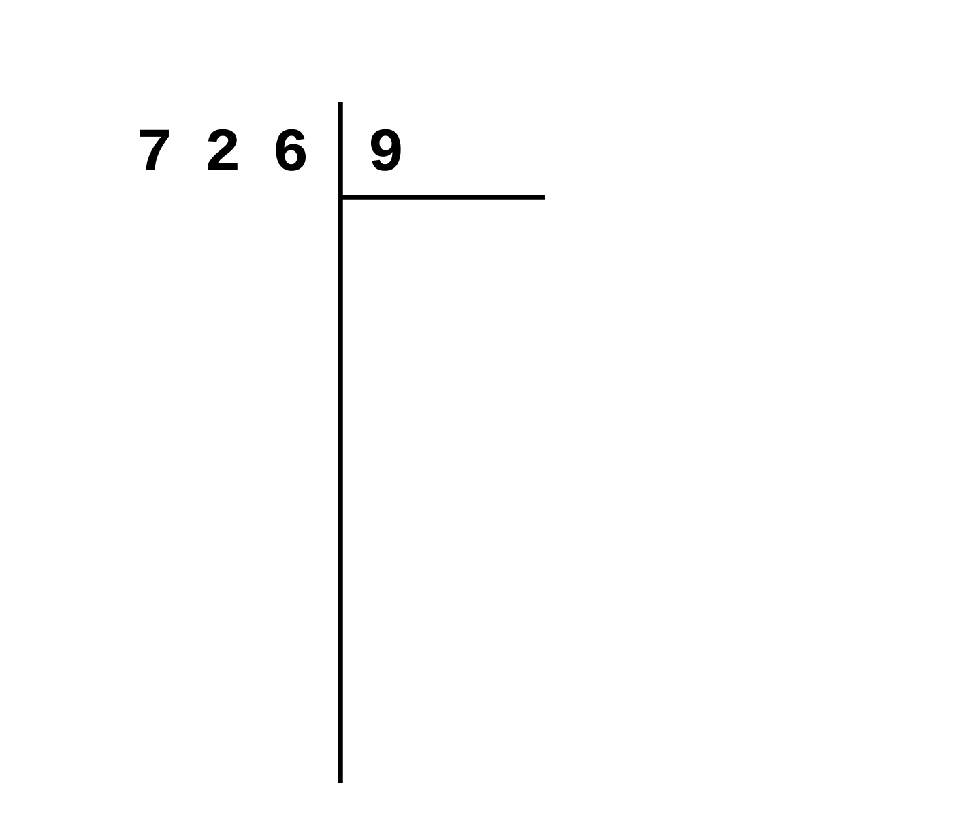  Preuve :

Exercice 2 : Division euclidienne / 2 points
Effectue la division euclidienne suivante. Donne le quotient et le reste.
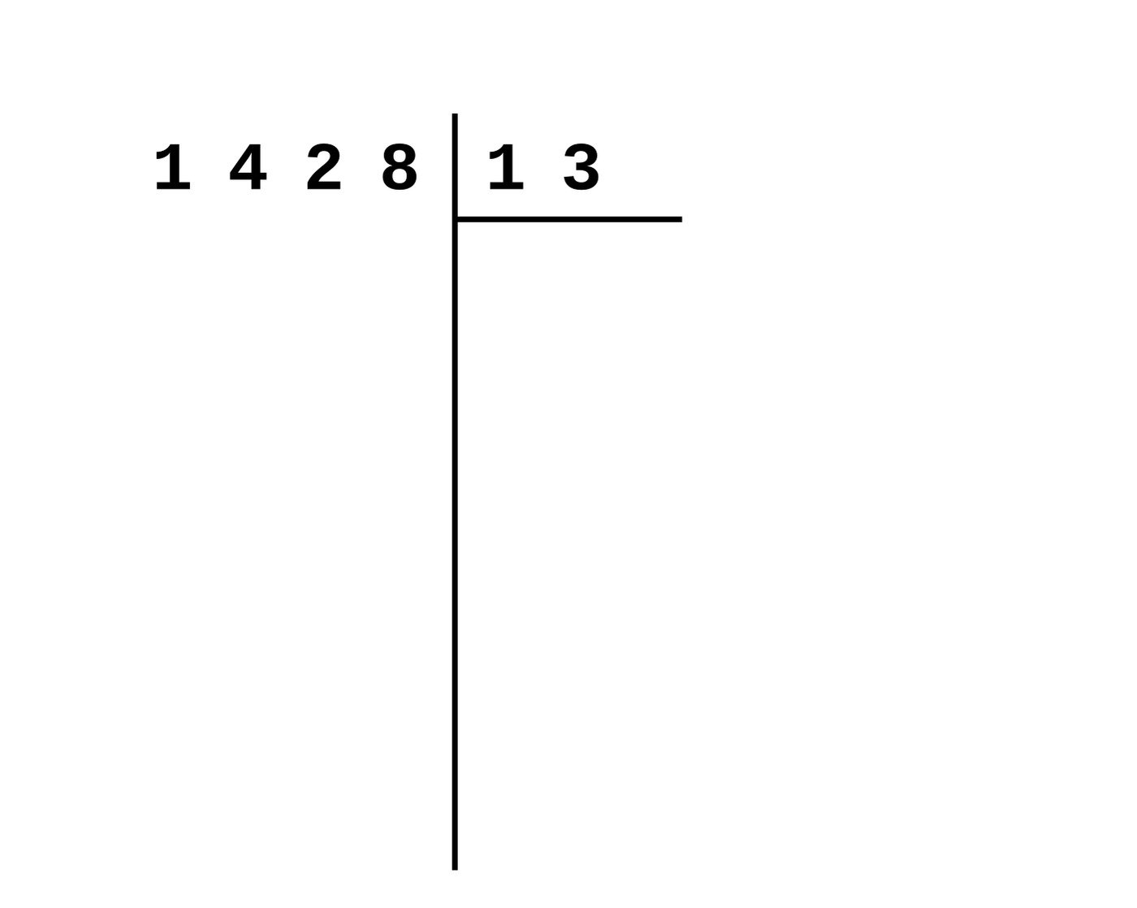

Exercice 3 : Décomposition / 2 points
a. Complète l'égalité de la division euclidienne de 726 par 9 :
726 = 9 × ……… + ……… avec ……… < 9
b. On a 347 = 9 × 38 + 5. Sans calcul, donne le quotient et le reste de la division euclidienne de 347 par 9 :
Quotient = ……… Reste = ………
Exercice 4 : Critères de divisibilité / 3 points
Complète le tableau par oui ou non.
Le nombre | ÷ par 2 | ÷ par 3 | ÷ par 5 | ÷ par 9
350
162
1 305
Exercice 5 : Multiples et diviseurs / 2 points
a. Donne les cinq premiers multiples de 8 :
……… ; ……… ; ……… ; ……… ; ………
b. Donne tous les diviseurs de 24 :
……………………………………………………………………………

Exercice 6 : Division décimale / 4 points
Effectue la division décimale suivante jusqu'au centième.
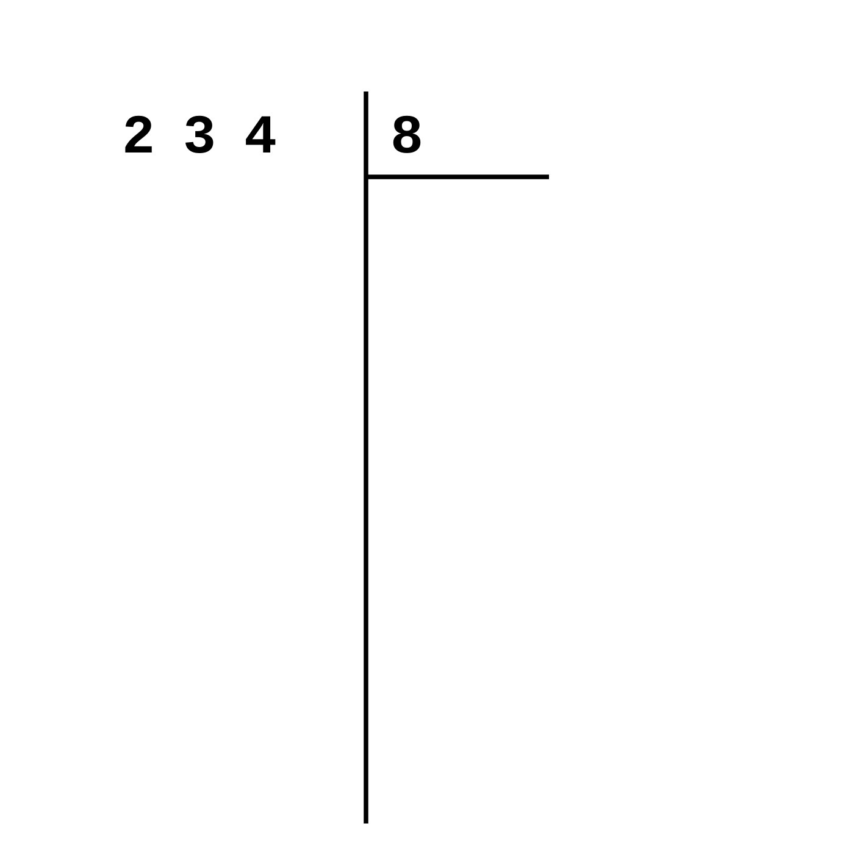

Donne :
• la valeur exacte du quotient : ………………………
• l'arrondi à l'unité : ………………………
• la troncature à l'unité : ………………………
Exercice 7 : Tableau à compléter / 3 points
Complète le tableau sans poser les divisions (utilise les indications données).
 | Cas 1 | Cas 2 | Cas 3
Dividende |  | 250 | 178
Diviseur | 14 | 7
Quotient | 11 |  | 8
Reste | 6 | 5 | 2
Exercice BONUS : Problème ★ / 2 points
Un libraire envoie 445 livres de mathématiques au collège. Il a rempli 18 cartons identiques et un dernier carton plus petit.
a. Combien a-t-il mis de livres dans chacun des 18 cartons identiques ?
b. Combien a-t-il mis de livres dans le petit carton ?

